Yoga für „Silver Ager“ 50/60 plus - Hatha & Yin Yoga, Aroma Yoga
Ab 50 beginnen wir, Yoga anders zu üben.
Wir achten mehr auf die Sprache unseres Körpers, haben vielleicht körperliche und psychische Einschränkungen, die berücksichtigt werden wollen. Oft steht nicht mehr die Definierung des Körpers im Mittelpunkt, was allerdings ein schöner Nebeneffekt bleibt, sondern ein Mehr an
- Mobilität im Schulter- und Nackenbereich.
- hüftöffnenden Asanas für mehr Beweglichkeit im Beckenbereich und in der Wirbelsäule (präventiv für gesunde Hüftgelenke).
- Gleichgewichtsübungen für mehr Stabilität und Gelassenheit.
- Atemübungen, die die Lunge reinigen und stärken.
- Beckenbodenübungen, die die Organe im unteren Bauch schützen und die Muskulatur flexibel halten.
Ganz bewusst lösen wir uns an diesem Wochenende vom Alltagsstress, nehmen uns, auch in der Meditation, in unserem „So Sein“ wahr, mit unserem Atem, mit unserer Energie und füllen uns mit neuer Vitalität und Kraft.
Eine Stunde soll dem Aroma Yoga vorbehalten sein. Nicht nur weil es so gut duftet. Sondern weil reine ätherische Öle unsere körpereigene Schwingung erhöhen. Das wiederum macht uns stabiler, resistenter gegen ungute Einflüsse, gelassener, geerdeter. Verbunden mit Übungen für die Chakren ein wunderbares Erlebnis!

Seminarleiterin
Bettina Heinrich ist Yogalehrerin (BYV) und unterrichtet seit 2015 mit viel Freude „Silver Ager“ 50/60 plus. Es folgten Weiterbildungen in Senioren Yoga mit den typischen Beschwerdebildern wie Arthrose, Hüftthematiken, Gelenke im Allgemeinen. Yin Yoga für die Elastizität der Faszien und pure Entspannung für Körper, Geist und Seele. Weiterbildung als psychologische Yogatherapeutin mit dem Schwerpunkt Yoga bei Angstzuständen. Eine Yoga & Krebs Ausbildung schloss sich an, um die selbst erlebte Brustkrebserkrankung besser verstehen und Teilnehmerinnen mit sanften Übungen vor und während der Erkrankung unterstützen zu können. 2021 die Bekanntschaft mit reinen ätherischen Ölen und die Erfahrung von Stabilisation, Zuversicht und Mut speziell bei Angstthemen sowie 2023 die Ausbildung als Aroma Yogalehrerin mit dem Schwerpunkt Chakrenyoga.
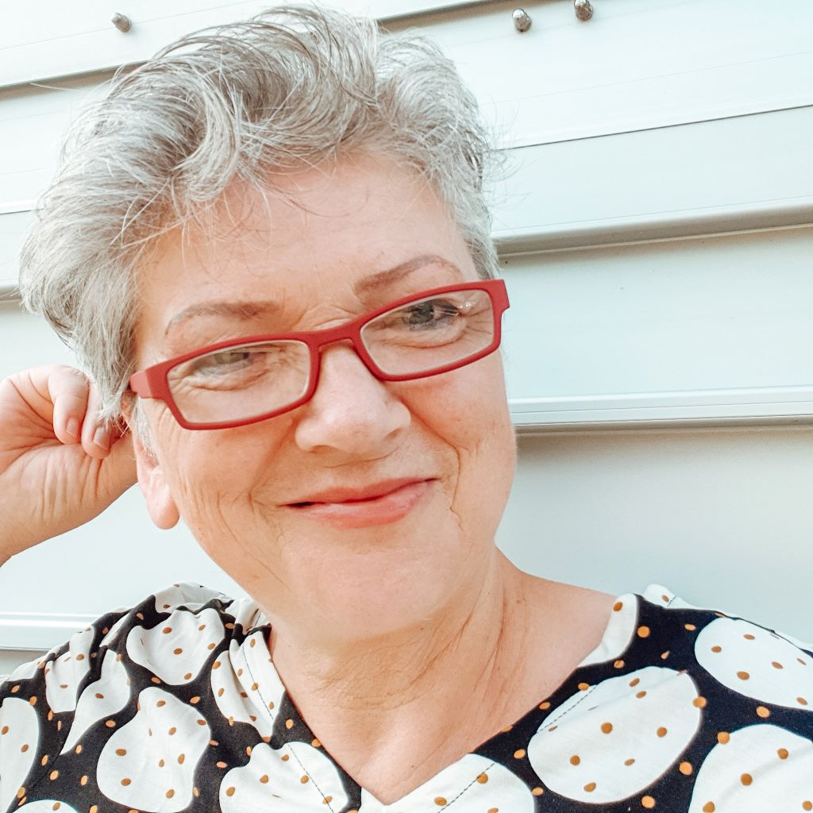
Preise & Unterbringung

• 73,50 € Unterkunft außerhalb/Tagesgäste
• 73,50 € Wohnmobil/Zelt
• 86,50 € 4-Bett-Zimmer (pro Person für zwei Nächte)
• 108,00 € Doppelzimmer (pro Person für zwei Nächte)
• 148,00 € Einzelzimmer

Alle bei unseren Seminaren und Ausbildungen angegebenen Preise sind Pauschalpreise pro Person. Sie beinhalten das gesamte Seminar- / Ausbildungs- / Wellnessprogramm, Unterkunft in der gewählten Zimmerkategorie und vegetarische Vollwertverpflegung (ausgenommen Live Online Seminare).
Seminarkosten pro Person 150,00 €.

Ort
Bad Meinberg
Als Europas führendes Seminarhaus und Ausbildungszentrum für Yoga und Ayurveda, bietet Bad Meinberg den idealen Ort, um dieses ganzheitliche Übungssystem kennen zu lernen oder deine Praxis zu vertiefen. Neben jährlich rund 2.000 Seminaren und Ausbildungen erwartet unsere Retreat-Gäste ein umfangreiches Zusatzangebot: vom Wandern, über entspannte Massagen, hin zu traditionell indischen Ritualen. Umsäumt von einem weitläufigen und grünen Gelände, fassen die insgesamt vier Gebäudekomplexe über 1.008 Betten, 40 Seminar-, Meditations- und Übungsräumen, eine Ayurvedaoase sowie eine Praxis für Yogatherapie. Des Weiteren gehören zum Haus ein kleines Kloster, der Yogashop und ein kostenfreier W-Lan-Bereich. Auch kreative Kinderbetreuung ist vor Ort möglich. Für das leibliche Wohl sorgen neben unserer zertifizierten Bio-Küche, mit leckeren veganen Speisen, auch verschiedene Teestationen und Wasserbrunnen, als auch das kleine Café Maya. Umgeben von einem großen Park, liegt der Ashram ganz idyllisch am Rande des Kurstädtchen Bad Meinberg, mit vielen landschaftlichen und kulturellen Ausflugsmöglichkeiten, wie dem Naturdenkmal der Externsteine. Rund 200 Gemeinschaftsmitglieder und Angestellte, darunter über 80 ausgebildete Yogalehrende, sorgen täglich für das Wohlergehen unserer Besucher.

Der Tagesablauf
Anreisetag (Freitag)
Anreise möglich ab 13:00 Uhr. Zimmer beziehbar ab 15:00 Uhr.
16:00 Uhr Yogastunde - Asanas (Yogastellungen), Pranayama (Atemübungen), Tiefenentspannung.
17:30 Uhr Abendessen
20:00 Uhr Satsang (freiwillig), Meditation, Mantrasingen, Vortrag, Lichtzeremonie
21:05 Uhr – 22:05 Uhr Yin Yoga zur Nacht
2. Tag
06:00 – 7:00 Uhr Pranayama (freiwillig)
07:00 Uhr Satsang (freiwillig) Morgenmeditation, Mantra-Singen, Vortrag
09:00 – 10:30 Uhr Aroma-Yogastunde (Chakrenyoga, Tiefenentspannung)
10:00 Uhr Brunch
15:00 Uhr – 17:30 Uhr Yogastunde
17:00 Uhr Abendessen
20:00 – 22:00 Uhr Satsang (freiwillig) Abendmeditation, Mantra-Singen, Vortrag, Lichtzeremonie
21:00 – 22:00 Uhr Yin Yoga am Abend (alternativ)
Retreatende/Abreisetag
06:00 Uhr Pranayama (freiwillig)
07:00 Uhr – 08:00 Uhr Satsang (freiwillig) Meditation, Mantra-Singen, kurze Lesung
09.15 Uhr – 10:30 Uhr Yogastunde, Pranayama, Tiefenentspannung
10:30 Uhr Brunch
Seminarende nach dem Brunch und der Abschiedsrunde um ca. 13:00 Uhr

Voraussetzungen
keine

